**Cuarto Trimestre 2023**

**INFORME SOBRE PASIVOS CONTINGENTES**

**Del 1 de Enero al 31 de Diciembre de 2023**

**MUNICIPIO DE CAMPECHE**

A la ciudadanía:

Con fundamento en el artículo 46, 48,51 y 55 de la Ley General de Contabilidad Gubernamental se da a conocer lo siguiente

**INFORME SOBRE PASIVOS CONTINGENTES**

Todos los entes públicos tendrán la obligación de presentar junto con sus estados contables periódicos un informe sobre sus pasivos contingentes.

Un pasivo contingente es:

a) Una obligación posible, surgida a raíz de sucesos pasados, cuya existencia ha de ser confirmada sólo por la ocurrencia, o en su caso, por la no ocurrencia, de uno o más eventos inciertos en el futuro, que no están enteramente bajo el control de la entidad; o bien

b) Una obligación presente, surgida a raíz de sucesos pasados, que no se ha reconocido contablemente porque:

(i) no es probable que la entidad tenga que satisfacerla, desprendiéndose de recursos que incorporen beneficios económicos; o bien

(ii) el importe de la obligación no pueda ser medido con la suficiente fiabilidad.

En otros términos, los pasivos contingentes son obligaciones que tienen su origen en hechos específicos e independientes del pasado que en el futuro pueden ocurrir o no y, de acuerdo con lo que acontezca, desaparecen o se convierten en pasivos reales por ejemplo, juicios, garantías, avales, costos de planes de pensiones, jubilaciones, etc.

**Cuarto Trimestre 2023**

**INFORME SOBRE PASIVOS CONTINGENTES**

**Del 1 de Enero al 31 de Diciembre de 2023**

**MUNICIPIO DE CAMPECHE**

El H. ayuntamiento del Municipio de Campeche al 31 de Diciembre de 2023, tiene pasivos contingentes por la cantidad de $ 68,010,285.19 (son: sesenta y ocho millones diez mil doscientos ochenta y cinco pesos 19/00 m.n.). Integrado como a continuación se describe:

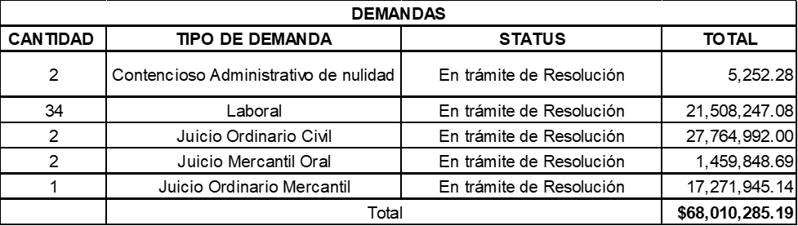

***“Bajo protesta de decir verdad declaramos que los estados financieros y sus notas, son razonablemente correctos y son responsabilidad del emisor”.***

**C.P. ERIKA ASUNCIÓN CHI ORLAYNETA**

**TESORERO MUNICIPAL**

**C.P. ERICKA YUVISA CANCHÉ RODRIGUEZ**

**SÍNDICA DE HACIENDA**